CR-IOT-AIB100
USER MANUAL

http://www.mangoboard.com/
http://cafe.naver.com/embeddedcrazyboys
Crazy Embedded Laboratory

Document History
Revision | Date | Change note

1. CR-IOT 보드 소개 4
1.1. CR-IOT-AIB100 Summary 4
2. PCB 설명 5
2.1 CR-IOT-AIB100 PCB 설명 5
2.1.1 Part # 1 – 12V POWER 커넥터 6
2.1.2 Part # 2 – 12V 전원 LED 6
2.1.3 Part # 3 – 5V 전원 LED 6
2.1.4 Part # 4 – DC/DC 컨버터 6
2.1.5 Part # 5 – 3.3V LDO 6
2.1.6 Part # 6 – 3.3V 전원 LED 6
2.1.7 Part # 7 – RESET 스위치 6
2.1.8 Part # 8 – TEST 포인트 6
2.1.9 Part # 9 – CR-IOT-AT100 커넥터 7
2.1.10 Part # 10 – 센서 커넥터 7
2.1.11 Part # 11 – 6채널 스위치 7
2.1.12 Part # 12 – 5V LDO 8
2.1.13 Part # 13 – OUTPUT 릴래이 8
2.1.14 Part # 14 – OUTPUT 터미널 8
2.1.15 Part # 15 – 포토커플러 9
2.1.16 Part # 16 – OUTPUT LEDS 9
2.1.17 Part # 17 – INPUT LEDS 9
2.1.18 Part # 18 – INPUT 터미널 9
2.1.19 Part # 19 – 8PIN 확장 커넥터 9

1. CR-IOT 보드 소개
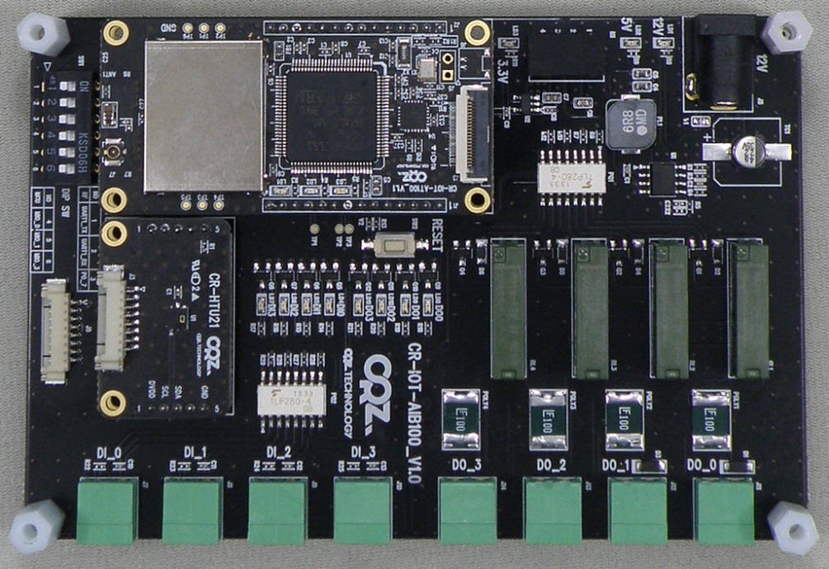
CR-IOT은 사물인터넷 (Internet of Things )이라는 개념을 기반으로 센서를 통한 다양한 정보를 유무선 통신을 이용하여 수집된 정보를 이용하여 특정 기능을 수행할 수 있도록 개발된 보드입니다.
CR-IOT 보드 중에서 CR-IOT-AIB100보드는 특정 기능을 수행하는 응용서비스와 연동하는 인터페이스 보드입니다.

CR-IOT-AIB100 Summary

- Input Voltage 12V
- 4 Input Port
- 4 Output Port
- Input / Output Isolation
- Input/ Output Indicator LED
- Power Indicator LED

PCB 설명

2.1 CR-IOT-AIB100 PCB 설명
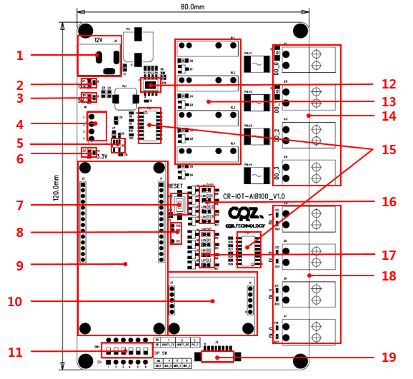

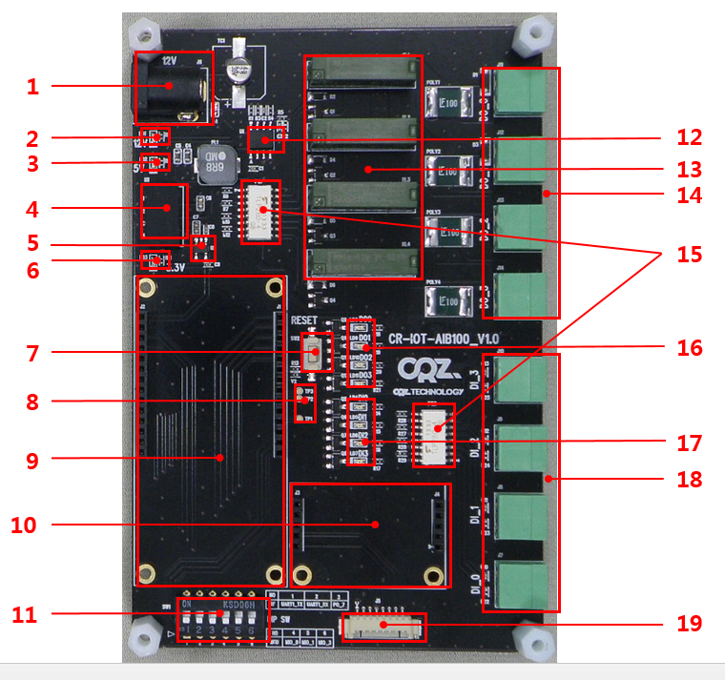
1. 12V POWER 커넥터 | 6. 3.3V 전원 LED | 11. 6채널 스위치 | 16. OUTPUT LEDS
2. 12V 전원 LED | 7. RESET 스위치 | 12. 5V LDO | 17. INPUT LEDS
3. 5V 전원 LED | 8. TEST 포인트 | 13. OUTPUT 릴레이 | 18. INPUT 터미널
4. DC/DC 컨버터 | 9. CR-IOT-AT100 커넥터 | 14. OUTPUT 터미널 | 19. 8PIN 확장 커넥터
5. 3.3V LDO | 10. 센서보드 커넥터 | 15. 포토커플러

2.1.1 Part # 1 – 12V POWER 커넥터
Part # 1 의 DC잭을 통해서 12V 전원의 공급합니다.

2.1.2 Part # 2 – 12V 전원 LED
Part # 2 의 Indicator LED를 통해서 AIB100 보드에 12V 전원의 연결 여부를 확인합니다.

2.1.3 Part # 3 – 5V 전원 LED
Part # 3의 Indicator LED를 통해 5V 전원을 확인 할 수 있습니다.

2.1.4 Part # 4 – DC/DC 컨버터
Part # 4 는 RECON 사의 ROE-0505S 로 5V 입력, 5V 출력인 등가 컨버터 입니다. 이 컨버터를 이용하여 CR-IOT-AIB100의 전원과 외부 장착 보드와의 전원을 분리 시켜줍니다.

2.1.5 Part # 5 – 3.3V LDO
CR-IOT-AIB100 보드에는 3.3V LDO 가 장착되어, 확장될 CR-IOT-AT100 보드에 3.3V 전원을 공급해 줍니다
.

2.1.6 Part # 6 – 3.3V 전원 LED
Part # 2 의 Indicator LED를 통해 3.3V 전원을 확인 할 수 있습니다.

2.1.7 Part # 7 – RESET 스위치
Reset 스위치는 CR-IOT-AT100보드와 연결이 되었을 때 STM32L15X 을 Reset 시킬 수 있습니다.

2.1.8 Part # 8 – TEST 포인트
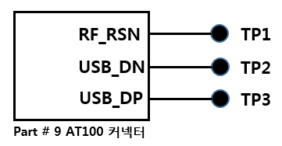
CR-IOT-AIB100보드는 3개의 Test Point 가 연결되어 있어 유저가 필요 시 Pin 을 확장하거나 신호를 측정할 때 이용 할 수 있습니다.

2.1.9 Part # 9 – CR-IOT-AT100 커넥터
Part # 9 의 14PIN 커넥터를 장착하여 CR-IOT-AT100 보드를 연결해 신호를 제어 할 수 있습니다.
DO 제어 PIN
DI 제어 PIN
J1 |  |  | J2
1 | MCU_MIO_0 |  | 1 | DVDD_3V3
2 | MCU_MIO_1 |  | 2 | MCU_I2C1_SCL
3 | MCU_MIO_2 |  | 3 | MCU_I2C1_SDA
4 | MCU_MIO_3 |  | 4 | MCU_INT
5 | BD_DETECT1 |  | 5 | GND
6 | MCU_RSTN |  | 6 | Not Connect
7 | GND |  | 7 | MCU_PA0
8 | USB_DP |  | 8 | MCU_PA1
9 | USB_DM |  | 9 | MCU_PA2
10 | GND |  | 10 | MCU_PA3
11 | RF_RSTN |  | 11 | MCU_PA4
12 | RF_UART1_TX |  | 12 | MCU_PA5
13 | RF_URAT1RX |  | 13 | MCU_PA6
14 | RF_P0_7 |  | 14 | MCU_PA7

J2의 7,8,9,10 pin은 DI 신호를 , 11,12,13,14 pin은 DO 신호를 제어합니다.

2.1.10 Part # 10 – 센서 커넥터
센서 커넥터에 다양한 센서보드를 장착하여 유저가 원하는 다양한 기능을 구현 할 수 있도록 하였습니다.
J3 |  |  | J4
1 | MCU_MIO_0 |  | 1 | DVDD_3V3
2 | MCU_MIO_1 |  | 2 | MCU_I2C1_SCL
3 | MCU_MIO_2 |  | 3 | MCU_I2C1_SDA
4 | MCU_MIO_3 |  | 4 | MCU_INT
5 | BD_DETECT1 |  | 5 | GND

2.1.11 Part # 11 – 6채널 스위치
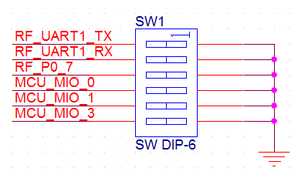
6채널 스위치는 Part # 9 CR-IOT-AT100 커넥터에 연결되어 유저가 필요에 따라서 신호를 OFF 시킬 수 있습니다.

2.1.12 Part # 12 – 5V LDO
12V DC 전원을 연결 하였을 내부 IC에 안정적인 전원을 공급하기 위해 5V로 변환하여 주는 LDO를 탑재하였습니다.

2.1.13 Part # 13 – OUTPUT 릴래이
Panasonic사의 PA1A-5V 릴래이를 이용하여 DO의 신호를 ON / OFF 할 수 있습니다.

2.1.14 Part # 14 – OUTPUT 터미널
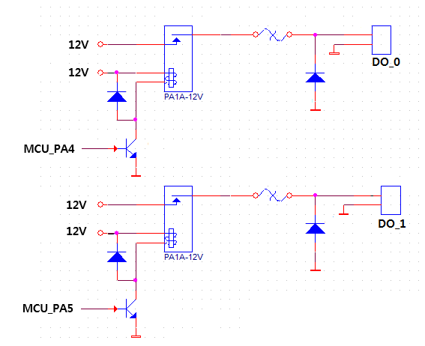
왼쪽 회로의 DO_0, DO_1 터미널은 회로와 같이 각각 MCU_PA4, MCU_PA5 과 연결되어 있습니다. MCU_PA의 신호가 High가 되면 DO 터미널에 12V 의 신호 출력됩니다.

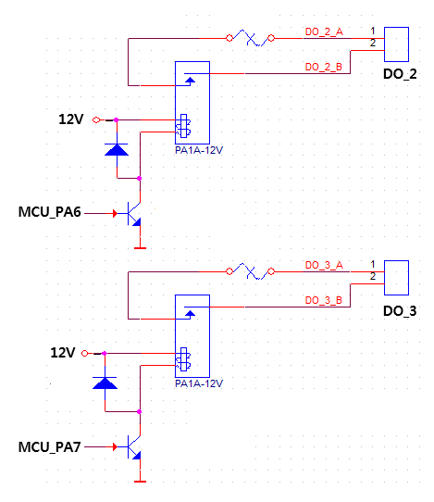
왼쪽 회로의 DO_2, DO_3 터미널은 회로와 같이 각각 MCU_PA6, MCU_PA7 과 연결되어 있습니다. MCU_PA는 신호에 따라서 DO 의 신호가 ON / OFF 시키는 스위치와 같은 역할을 합니다.

2.1.15 Part # 15 – 포토커플러
포토커플러를 장착하여 확장 연결되는 CR-IOT-AT100보드와 CR-IOT-AIB100 보드의 DO와DI 의 신호를 전기적으로 절연시켜 간접적으로 신호가 전달 되도록 설계 되었습니다. 포토커플러를 통해 회로에 발생 할 수 있는 오 동작이 다른 확장 보드의 손상을 입히는 것을 방지합니다.

2.1.16 Part # 16 – OUTPUT LEDS
OUTPUT LEDS 를 통해서 DO_0~DO_3 의 동작을 확인 할 수 있습니다.

2.1.17 Part # 17 – INPUT LEDS
INPUT LEDS 를 통해서 DI_0~DI_3 의 동작을 확인 할 수 있습니다.

2.1.18 Part # 18 – INPUT 터미널
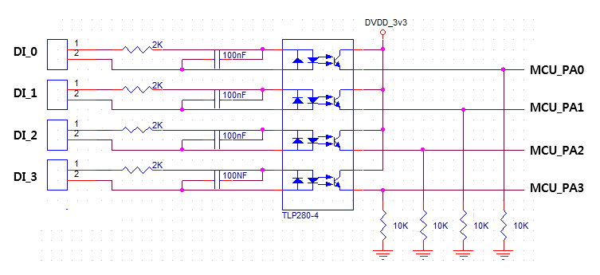
위의 DI 터미널의 회로와 같이 DI_0~DI_3 신호는 MCU_PA 0~3 과 연결되어 있습니다. MCU_PA 0~3는 풀 다운되어 있어 Default 값은 Low 이며, DI 로 신호가 입력되면 High 가 됩니다.

2.1.19 Part # 19 – 8PIN 확장 커넥터
1 | DVDD_3V3 | 5 | MCU_INT
2 | MCU_I2C1_SCL | 6 | MCU_MIO_0
3 | MCU_I2C1_SDA | 7 | MCU_MIO_1
4 | Not Connect | 8 | GND
8PIN 확장 커넥터를 통해서 유저가 사용하고 하고자 하는 센서를 확장하여 다양한 기능을 구현할 수 있습니다.

